**Муниципальное общеобразовательное учреждение**

**«Гимназия №34 им. Г.Д.Ермолаева»**

Исследовательский проектна тему:

**«Влияние энергетических напитков на здоровье человека»**

Выполнил ученик:

9»А» класса

Герасимов Артём

Руководитель: учитель

биологии Неверова Н.Н.

Саратов 2022

**Оглавление**

Паспорт проекта………………………………………………...……3-4

Введение………………………………………………………...…….5-6

Глава. 1 Энергетические напитки и их влияние на здоровье человека.

1.1. История появления энергетических напитков…………….…..7-9

1.2. Многообразие энергетических напитков ……………………..9-10

1.3. Состав напитков…………………………………………….….10-12

1.4. Влияние энергетических напитков на здоровье человека.….12-13

Глава 2. Практическая часть проекта

2.1. Статистическое наблюдение………………….………………13-16

2.2. Эксперименты с напитками……………………………...………16

2.3.Определение кислотности напитков……………………..…..16-17

2.4. Проба с белком куриного яйца………………………………17-18

2.5. Проба с яичной скорлупой………………………….………..18-20

2.6. Проба с ржавчиной…………………………………………,.…...20

Заключение……………………………………………………..….21-22

Источники информации………………………………………………23

**Проект «Влияние энергетических напитков на организм человека»**

Паспорт проекта.

|  |  |
| --- | --- |
| **Компоненты проекта** | **Объективные свидетельства** |
| ***Проблема*** | Энергетические напитки появились на рынке совсем недавно, но их популярность стремительно возрастает, особенно среди молодёжи и школьников. Всего одна баночка «энергетика» снимает усталость во время напряжённой подготовки к экзаменам, длительной тренировки на спортплощадке. С экранов телевизора постоянно доносится: «Red Bull окрыляет», что позиционирует напитки, как средство борьбы с усталостью, помогающее активному образу жизни, умственной деятельности, занятием спортом.  Но как эти самые энергетические напитки влияют на наш организм? Приносят ли они больше вреда, чем пользы? На этот вопрос я постараюсь ответить в своей работе. |
| ***Тип проекта*** | информационный проект |
| ***Предмет исследования*** | влияние энергетических напитков на живые организмы. |
| ***Объект исследования*** | энергетические напитки |
| ***Цель*** | доказать отрицательное влияние энергетических напитков на организм человека |
| ***Задачи*** | -найти информацию о действие на организм веществ, входящих в состав энергетических напитков;  -изучить состав энергетических напитков;  -провести социологический опрос среди учащихся 9 класса, для выявления отношения к энергетическим напиткам;  - провести эксперименты, показывающие влияние энергетических напитков на живые организмы. |
| ***Предметные области*** | Биология |
| ***Методы*** | Анализ литературы по исследуемой проблеме, социологический опрос, постановка лабораторных экспериментов |
| ***Результат - эффект*** | В ходе работы над проектом автор:   * приобрел навыки поиска необходимой информации из различных источников * научился анализировать полученную информацию, выбирать из нее главное в соответствии с заявленной темой * приобрёл опыт постановки лабораторных экспериментов |
| ***Результат - продукт*** | В ходе работы над проектом:   * проанализированы результаты социологического опроса по теме проекта и сделаны выводы о реальной проблеме стоящей в нашем обществе * доказано отрицательное влияние энергетических напитков на организм человека с помощью лабораторных экспериментов |

**Введение**

Энергетические напитки появились на рынке совсем недавно, но их популярность стремительно возрастает, особенно среди молодёжи и школьников. Всего одна баночка «энергетика» снимает усталость во время напряжённой подготовки к экзаменам, длительной тренировки на спортплощадке. С экранов телевизора постоянно доносится: «Red Bull окрыляет», что позиционирует напитки, как средство борьбы с усталостью, помогающее активному образу жизни, умственной деятельности, занятием спортом.

Но как эти самые энергетические напитки влияют на наш организм? Приносят ли они больше вреда, чем пользы? На этот вопрос я постараюсь ответить в своей работе.

Цель проекта «Влияние энергетических напитков на организм человека» доказать отрицательное влияние энергетических напитков на организм человека.

Для достижения поставленной цели намечено выполнение следующих задач:

* + найти информацию о действие на организм веществ, входящих в состав энергетических напитков
  + изучить состав энергетических напитков
  + провести социологический опрос среди учащихся 9 класса, для выявления отношения к энергетическим напиткам
  + провести лабораторные эксперименты, доказывающие влияние энергетических напитков на живой организм

Объектом исследования данной проектной работы являются энергетические напитки, купленные в розничной сети магазинов, предметом исследования - влияние трёх разновидностей напитков на живой организм.

Через выполнение проекта по изучению влияния энергетиков на организм человека, мы постарались акцентировать внимание потребителей этого напитка на их пагубное влияние на организм, особенно на организм растущего подростка. Результат моей работы будет интересен, тем, кто заботится о своем здоровье, а так же тем, кто чрезмерно употребляет такие напитки.

**1. Теоретическая часть.**

**1.1 История появления энергетических напитков.**

Энергетические напитки сегодня пьют многие, и в основном это молодые люди и подростки. Взрослые тоже «заряжаются» баночкой Red Bullа или Burnа, объясняя это тем, что им не помогает даже крепкий кофе или экстракт лимонника. Конечно, реклама радостно вещает о пользе энергетических напитков: пить их – это «круто» и стильно, и самочувствие будет прекрасным, и всё в жизни сразу получится. И молодёжь пьёт: на улице, в клубах и барах, на вечеринках и просто в компании друзей, и даже там, где лучше вообще их не пить – на спортивных площадках и в тренажёрных залах. Что же такое энергетические напитки? Действительно ли они так чудодейственны, что их употребление способно сделать нас активными и бодрыми, снять усталость, помочь умственной работе, а также сделать нас классными спортсменами и танцорами? Люди пользовались природными стимуляторами с древнейших времён. Так, в Азии использовали эфедру, на Ближнем Востоке – кофе, на Дальнем Востоке - лимонник китайский, в Юго-Восточной Азии и Китае - чай, в Южной Америке - мате, в Монголии – женьшень**.**

В 1982 году австриец Дитрих Матешиц попробовал в баре гонконгского отеля Mandarin местные тонизирующие напитки, и ему пришла в голову идея продвигать нечто подобное на родине. Матешиц решил спасти мир от усталости и хандры. В лаборатории он вывел "волшебную" формулу smart drink — «энергетические напитки». В 1984 году Матешиц основал компанию Red Bull GmbH, разработал рецепт и маркетинговую концепцию напитка и через три года стал продавать Red Bull Energy Drink в Австрии. В 1992 году новый энергетический напиток впервые начал экспортироваться в Венгрию. В настоящее время Матешиц продает более 1 млрд. банок ежегодно в 70 странах мира. Вслед за предприимчивым австрийцем в середине 1990-х свои варианты энергетических напитков стали предлагать и другие производители. Напитки Red Devil, Adrenaline Rush и еще целого ряда брэндов отличаются друг от друга по вкусу, но содержат сходный набор компонентов, да и в рекламных кампаниях брэнды упирают на одни и те же эффекты. В частности, энергетические напитки предлагают избавиться от усталости и сонливости, обрести бодрость и поднять тонус, и применить, обретенное для работы, учебы и занятий спортом.   
 В России рынок энергетических напитков стал формироваться в конце 1990-х. Одной из первых стала компания «Хэппилэнд» со своим напитком «Red Devil». Эти энергетики были слишком дорогими для учащихся и представителей рабочего класса, на которых они и были в основном ориентированы. Практически исчезли энергетики в период кризиса 1998 года, из-за отсутствия спроса. Но, начиная с 2001 года, объемы продаж стремительно увеличивались и только с 2001 по 2003 года объёмы производства, и соответственно продаж выросли на 30 – 35 %, с тех пор на рынке энергетических напитков сохранилась тенденция к росту. За последние пять лет объемы продаж энерготоников были увеличены на 40 млн. литров, а к 2015 году прогнозируют рост продаж ещё на 50-55 млн. л., вследствие чего в год будет продаваться около 162 млн. л. заряжающего напитка.

Интересно, что в С-Петербург «энергетики» пришли раньше, чем в Москву. В 2010 году только жители Москвы и Петербурга выпили 3-5 млн. л энергетических напитков на сумму в $15-20 млн. Ведь 200-граммовая банка безалкогольного «энергетика» стоит 50-60 рублей.

Напитки, повышающие тонус, активно продвигаются производителями на дискотеках и в ночных клубах. Баночки с тонизирующими напитками также можно обнаружить и в тренажерных залах.

Хотя медики утверждают, что ингредиенты "энергетиков" не так эффективны, как уверяют их производители, и не оказывают сильного воздействия на организм человека, есть факты, говорящие об обратном. Во Франции, Дании и Норвегии "энергетики" запрещены к продаже в продовольственных магазинах, они продаются только в аптеках, так как считаются лекарственным средством. В Германии нельзя производить энергетические напитки. А недавно Шведская национальная комиссия по контролю продуктов питания начала расследование смертей трех человек, наступивших после употребления энергетических напитков.

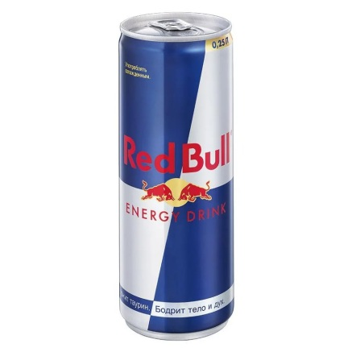 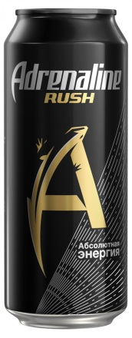 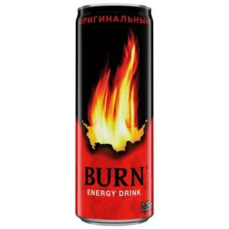

**1.2 Многообразие энергетических напитков**

Количество производителей энергетических напитков растет с каждым годом,производством занимаются зарубежные компании, наиболее популярные являются: Cocaine, Jaguar – Британия, Hype, Burn, Black Monster – США, FlashUp, Gorlla, Cова – Россия, RedBull – Австрия, Tornado – Швейцария.

Сегодня не составит труда встретить на улице, в клубе, спортзале молодежь и даже взрослых с баночкой этого напитка в руках. Люди употребляют в день несколько банок. Все энергетические занимаются зарубежные компании, наиболее популярными них напитки можно условно разделить на несколько видов:

**Спортивные** напитки-такие напитки улучшают работоспособность организма, наполняют зэнергией работающие мышцы и компенсируют потерю жидкости при физических нагрузках. Опимальный процент содержания в таких напитках углеводов составляет 6-8%.

**Напитки содержащие стимуляторы** - к данному виду напитков относятся напитки, содержащие стимуляторы (а именно кофеин), которые заряжают энергией и дают заряд бодрости.

**Витаминизированные напитки**-к данному виду напитков относятся напитки, которые включают в себя витамины и минералы. Их можно пить не только взрослым, но и детям.

**1.3 Состав энергетических напитков**

В состав энергетиков входят множество различных компонентов. Изучим состав некоторых:

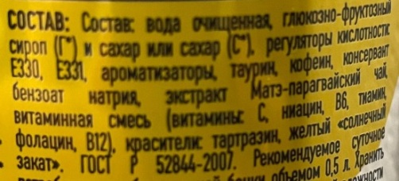 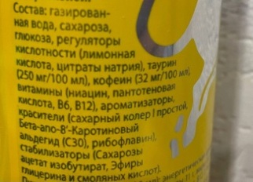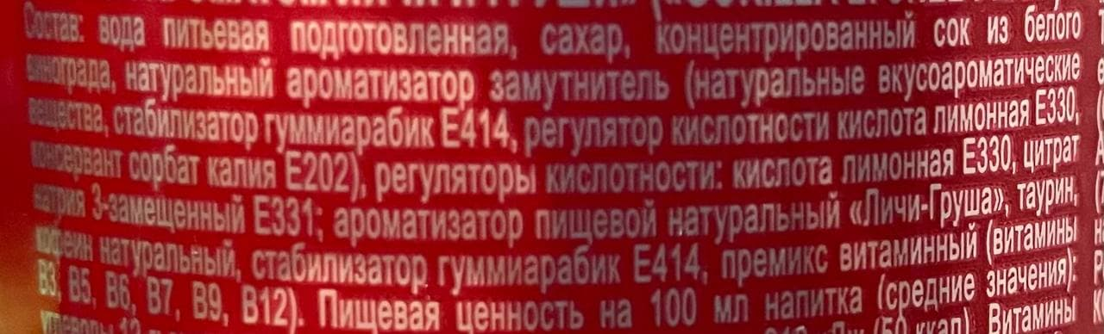 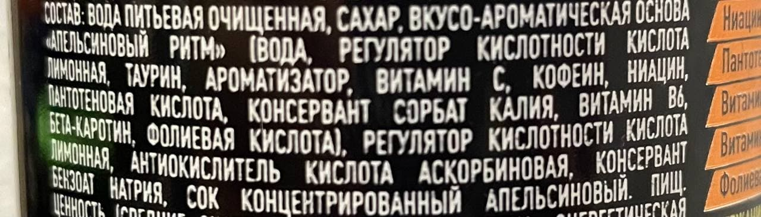

В основном в состав входит: вода, сахар, регуляторы кислотности, натуральные красители и ароматизаторы, витамины группы B, витамин C, кофеин, таурин. Кофеин и таурин – являются «Главными поставщиками энергии».

Напитки отличаются друг от друга по вкусу и цвету, но содержат сходный набор компонентов. Рассмотрим основные составляющие напитков.

***Кофеин*** – психостимулятор, содержится в чае, кофе. Уменьшает чувство усталости и сонливости, повышает умственную работоспособность. Период активности сменяется усталостью, требующей адекватного отдыха.

Норма потребления кофеина в сутки не более 300 мг.

***Таурин.***Насыщение таурином головного мозга положительным образом сказывается на скорости передачи нервного импульса между клетками. Это обеспечивает своевременный отклик внутренних органов на сигналы, что является основой нормальной жизнедеятельности. При этом сама скорость течения реакции снижается, благодаря чему угнетается судорожная активность.

Поступление таурина в организм стимулирует синтез норадреналина, увеличивая частоту сердечного ритма. Без этого невозможна активация биологических процессов, что необходимо для ускорения обмена веществ, запуска регенеративных реакций. Специалистов настораживает неоднозначность действия таурина, высокая активность вещества. Врачи опасаются создания чрезмерной нагрузки на сердце, понижения давления до низких цифр, активной выработки желчи и обострения существующих заболеваний. Перед началом приема таурина с любыми целями лучше посетить врача и убедиться в том, что к этому нет никаких противопоказаний.

***Глюкоза*** – углевод, основное питательное вещество, доставляемое кровью к органам и тканям. Когда человек получает большую дозу простых углеводов, он испытывает прилив бодрости. В случае с энергетиками этот эффект дополняет и усиливает стимулирующее действие кофеина. Сахар вызывает зависимость. В результате многочисленных исследований были сделаны выводы, что сахар вызывает похожие изменения в мозге, которые очень похожи на изменения, что возникают при воздействии на организм морфина, кокаина и никотина. Таким образом, чем больше сладкого вы едите, тем больше вам его хочется. Замкнутый круг. Сладким нельзя насытиться!

Лучше несколько раз перетерпеть, чем всю жизнь страдать от излишнего веса и проблем со здоровьем.

**1.4. Влияние энергетических напитков на здоровье человека**

Рассматривая влияние энергетиков на организм человека необходимо учитывать, как положительные, так и отрицательные стороны.

**Плюсы:**

- повышение концентрации внимания

- улучшение скорости реакции, координации движений

- эффект бодрствования при необходимости длительной умственной или физической работы

- улучшение выполнение поставленных задач в условиях недостатка сна;

- эйфория, хорошее настроение

- умеренные дозы пуринового алкалоида способны улучшить спортивные результаты, выносливость и скорость основного обмена у взрослых

- снижает аппетит, ускоряя при этом расщепление жиров и гликогена

- оказывает слабое антидепрессивное влияние

- в сочетании с нестероидными противовоспалительными препаратами («Парацетамол», «Ибупрофен») способствует более эффективному купированию болевого синдрома

- входит к схемы комплексной терапии состояний, связанных с передозировкой наркотических средств

- нормализует тонус сосудов головного мозга при мигрени, ослабляя боль

- нормализует пониженное артериальное давление

- эффект от энергетиков длится от 1,5 до 4 часов

- удобная упаковка напитков, позволяющая принимать их во всех ситуациях - в пути, спротзале.

**Минусы:**

-в результате повышения дозы напитков выше, чем две баночки, может значительно повысится артериальное давление или уровень сахара в крови, что ведет к серьёзным заболеваниям-гипертании и сахарному диабету. У людей с заболеваниями сердца, сосудов, нервной системы,поджелудочной железы, печени или при предрасположенности к данным заболеваниям энергетики могут вызвать обострение болезни.

*-*быстрый рост толерантности к действию вещества характеризуется употреблением все больших доз,

-злоупотребление с опасными последствиями – низкая вероятность развития стимуляторного психоза, галлюцинаций, синдрома отмены,

-при резком прекращении приема – симптомы депрессии, явления чрезмерного утомления,

-нарушения сна,

-дрожание конечностей – тремор пальцев рук, ног, вследствие переизбытка витаминов группы В,

-учащенное сердцебиение,

-нарушения ритма сердца,

-тошнота, рвота, диарея,

-обезвоживание, истощение,

-одышка.

**Глава 2. Практическая часть проекта**

**2.1. Статистическое наблюдение**

Было проведено анкетирование среди учеников 9 «А» класса. С целью узнать, насколько ребята знакомы с подобными напитками, и какие ощущения и эмоции вызывают энергетики. В анкетировании приняло участие 22 человека. Результаты опроса показали, что 50% учеников пробовали энергетические напитки. Результаты опроса отражены в диаграммах.

***1. Употребляете ли вы энергетические напитки?***

***2. Часто ли вы употребляете энергетические напитки?***

***3. Какие энергетические напитки вы употребляете?***

***4. Какие ощущения вы испытываете?***

***5. Сколько банок энергетика вы можете выпить за день?***

***6. Вам нравится употреблять энергетические напитки?***

Таким образом, большинство учащихся 9 класса пробовали энергетические напитки, 27% пьют напитки часто; 19% опрошенных предпочитают энергетик торговой марки Monster; ощущение бодрости возникает у 55% учащихся; 73% ребят пьют напитки с большим удовольствием.

**2.2. Эксперименты с напитками**

В экспериментах участвовали три энергетических напитка под торговыми названиями: Adrenalin Rush, Hot Cat, Tornado.

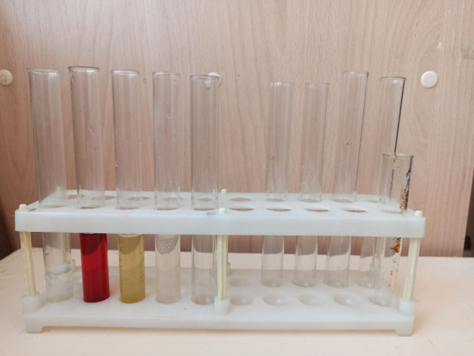

* + 1. Определение кислотности напитков.

Характер среды исследуемых напитков определяли с помощью универсального индикатора.

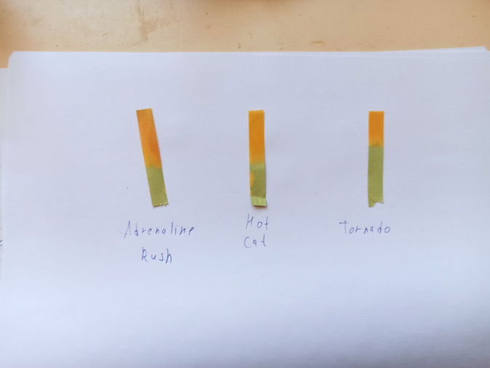 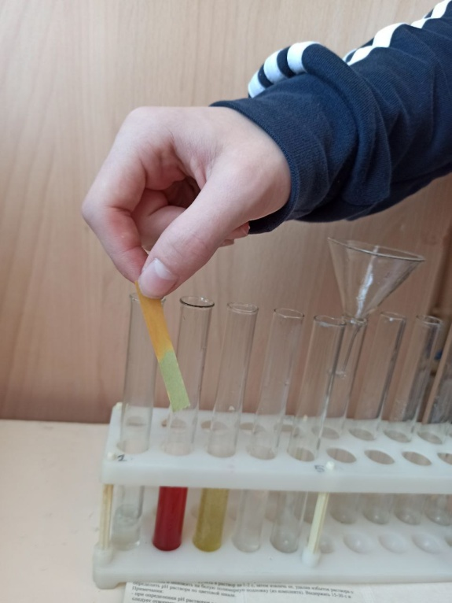

Результаты получились такие:

Adrenaline Rush – 5pH

Hot Cat – 4pH

Tornado – 4 pH

Вывод: Во всех напитках была обнаружена повышенная кислотность: Особенно кислая среда выявлена у напитка Adrenaline Rush

Нормальная кислотность желудка составляет от 1,6-2,0, при увеличении кислотности, возрастает риск желудочно-кишечных заболеваний. Следовательно, при регулярном употреблении напитков можно ожидать нарушение пищеварения.

* + 1. Проба с белком куриного яйца.

Белок отделили от желтка и разлили по 5 пробиркам: №1-пробирка с водой, № 2 –пробирка с напитком Adrenalin Rush, № 3 –пробирка с Hot Cot, № 4- Tornado, № 5-пробирка со спиртом.

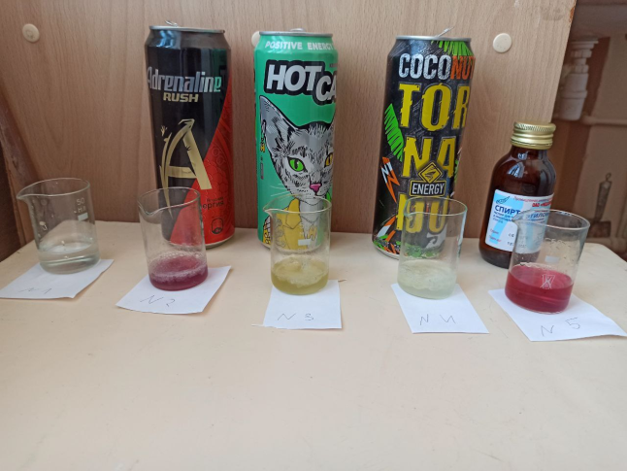 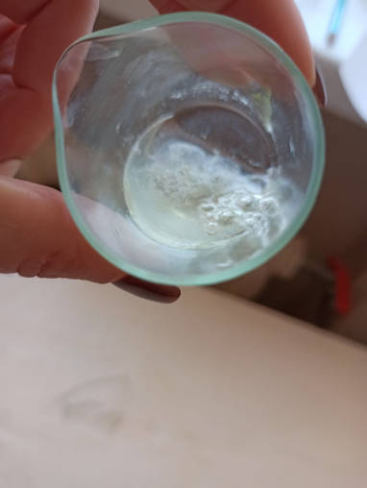

Было обнаружено:

|  |  |  |  |  |
| --- | --- | --- | --- | --- |
| **№** | Название напитка | Через 5 минут | Через 1 час | Через 1 день |
| 1 | Вода | Нет изменений | Нет изменений | Нет изменений |
| 2 | Adrenalin Rush | Нет изменений | Белок свернулся | Белок свернулся |
| 3 | Hot Cat | Белок свернулся | Появились волокна | Белок свернулся |
| 4 | Tornado | Белок свернулся | Появились  волокна | Белок свернулся |
| 5 | Cпирт | Белок свернулся | Белок свернулся | Белок свернулся |

Через 5 минут во всех энергетиках, кроме Adrenalin Rush белок стал сворачиваться, появились белые волокна. В спирте белок свернулся сразу.

Можно судить насколько данные энергетические напитки плохо влияют на клетки живого организма, а значит и на организм человека. Белок яйца идентичен белку человеческого организма.

* + 1. Проба с яичной скорлупой.

Пронумеровали фарфоровые чашки и ступкой измельчили яичную скорлупу, затем залили в каждую чашку исследуемые напитки. В ходе опыта было обнаружено:

|  |  |  |  |  |
| --- | --- | --- | --- | --- |
| **№** | Название напитка | Через 5 минут | Через 1 час | Через 1 день |
| 1 | Вода | Нет изменений | Нет изменений | Нет изменений |
| 2 | Adrenalin Rush | Скорлупа окрасилась | Скорлупа стала хрупкой и расслоилась. Окрашивание в розовый цвет. | Скорлупа стала хрупкой и расслоилась. Окрашивание в розовый цвет. |
| 3 | Hot Cat | Скорлупа окрасилась | Окрашивание скорлупы, стала хрупкой и расслоилась | скорлупа стала хрупкой и расслоилась |
| 4 | Tornado | Нет изменений | скорлупа стала хрупкой | скорлупа стала хрупкой |
| 5 | Cпирт | Нет изменений | Нет изменений | Нет изменений |

Было обнаружено: в чашках с энергетиком Adrenalin Rush скорлупа окрасилась в розовый цвет, что подтверждает наличие красителя в напитке, через час в пробирке № 3 (Hot Сat) так же произошло окрашивание скорлупы.

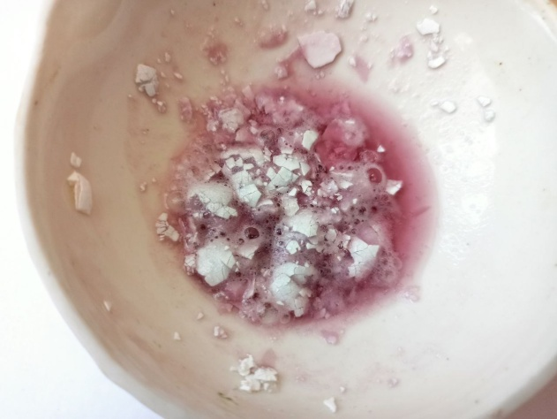 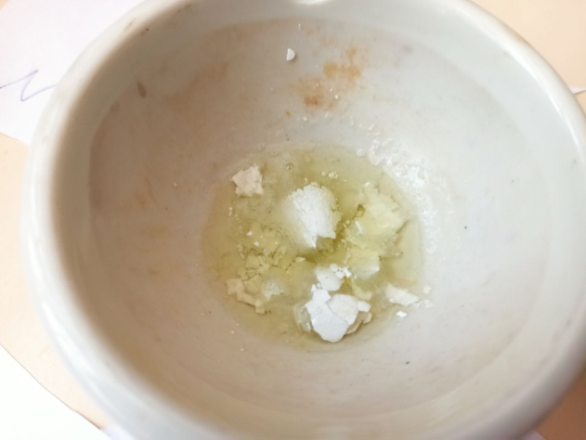

Во всех трех исследуемых напитках скорлупа стала хрупкой и расслоилась. Скорлупа яйца схожа с эмалью наших зубов. Образцы №2, №3 и №4 несомненно окажут на наши зубы негативное воздействие, что подтверждает проделанный опыт.

* + 1. Проба с ржавчиной.

В каждую пробирку с исследуемым напитком мы поместили ржавые гвозди. Спустя сутки гвозди отчистились от ржавчины практически полностью во всех пробирках. Мы пришли к выводу, что в состав энергетических напитков входит вещество, способствующее очищению металла от ржавчины.

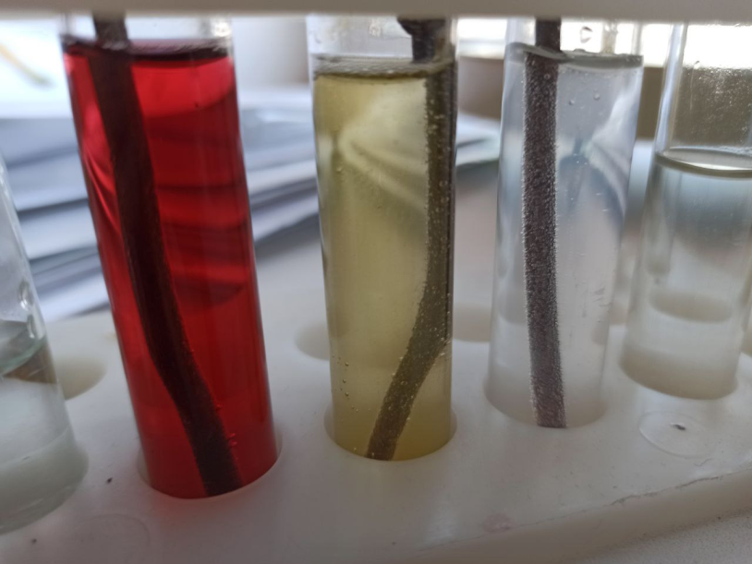

**Заключение**

Люди подросткового возраста являются основными потребителями энергетических напитков, не задумываясь о последствиях, которые несёт чрезмерное употребление этого продукта.

Желая получить запас энергии, они не знают, что никакой энергии не получают, а лишь мобилизуют внутренние резервы организма, которые направлены на выработку энергии в особых случаях, например стресс, переутомление организма, и в действительно нужный момент, этой запасной энергии может не оказаться, что ведёт к нарушению работы молодого, взрослеющего организма.

Эффект прилива энергетических сил, как правило, является кратковременным, после чего наступает настоящее утомление сил, и для восстановления потребуется больше времени, чем если бы вы не пили вовсе напиток.  Пить энергетические напитки - это выбор каждого, так как употребление их не запрещено в нашей стране.

В ходе работы над проектом, с помощью проведенного экспериментального исследования нам удалось выяснить что, действительно, энергетические напитки оказывают отрицательное воздействие на живые организмы. Эксперимент на определение кислотности ярко демонстрирует нам повышенное содержание кислоты в энергетике, что противопоказано для людей с хроническими заболеваниями желудочно-кишечного тракта. Неблагоприятное воздействие на белок куриного яйца, который идентичен человеческому белку и является основным строительным материалом в образовании клеток всех систем, внутренних органов, включая сердце. Яичная скорлупа, содержащая в своём составе такие важные элементы как кальций, марганец, фосфор, кремний, что идентично содержанию этих веществ в эмали зубов человека со временем могут вызывать их потемнение и хрупкость. В опыте с ржавчиной, мы можем предположить, что в напитках содержатся вещества, обладающие свойством растворения агрессивных соединений.

Поставленная нами цель: доказательство отрицательного влияния энергетических напитков на организм человека достигнута. В результате исследования мы пришли к выводу, что из изученных напитков нет ни одного, который оказал бы благоприятные воздействие на организм человека.

Несмотря на активную рекламу, энергетические напитки не безопасны для здоровья, особенно при частом их употреблении.

**Источники информации**

1. Ахметов М.А. «Пища с точки зрения химика». - Ульяновск, 2002 г.
2. Барсуков З.А. « Аналитическая химия». - М.,: «Высшая школа», 1990 г.
3. Воронов А., Мустафина Н. Рынок энергетических напитков в России – Электронный ресурс: <http://www.foodsmarket.info>
4. <https://beloyarskaya-crb.ru/info/articles/energeticheskie-napitki-vred-ili-polza/>
5. <https://narko.brkmed.ru/article/energeticheskie-napitki-za-i-protiv/>
6. <https://expertology.ru/luchshikh-energeticheskikh-napitkov/>
7. https://biokot.com/reyting-luchshih-energeticheskih-napitkov/